Форум "Энергия в твоих руках"
25.11.2015
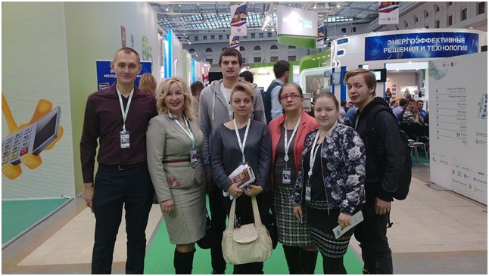
21 ноября в Гостином дворе состоялся Всероссийский молодёжный саммит "Энергия в твоих руках". Представителями ЮВАО стали Председатель городского совета НКО «Общественные советники в городе Москве» Кириллова О. В., представителями райна Люблино -руководитель местного исполкома партии "Единая Россия" и одновременно член совета общественных советников Лазарева О.Н., а так же заместитель руководителя, общественный советник и член Молодежной Палаты район Люблино Иван Маралов.

На форуме освещались темы ЖКХ, энергетика и экология. Жаркие обсуждения затронули деятельность нефтеперерабатывающего завода "Копотня" (зону отчуждения уменьшили). Проводились соревнования по ораторскому искусству молодежных команд энергетических институтов разных городов России на тему ЖКХ.

В заключении молодежного саммита "Энергия в твоих руках" ENES 2015 лучшие проекты и участники были награждены призами и памятными подарками!

Адрес страницы: http://lublino.mos.ru/presscenter/news/detail/2325249.html
Управа района Люблино города Москвы

